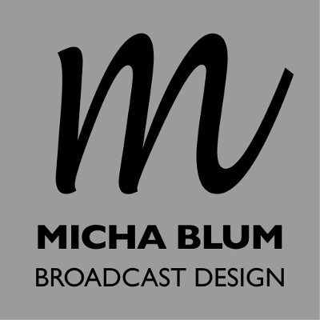

מסירת מכשיר תיעשה רק לאחר קבלת אישור מברודקסט דיזיין!

הסברים למילוי הטופס:
פתחו את הקובץ ב-WORD
יש לערוך את כל השדות המסומנים ב ______________
DEVICE info:
Product Model - דגם המכשיר
MAC serial number – מופיע על מדבקת ברקוד על המכשיר
Production Week Code – מופיע על מדבקה על המכשיר, PW: xx/xx

End User Info
Company Name: שם החברה
Company Name: כתובת
Contact Name: שם איש קשר
Contact Email: אי-מייל איש קשר
Contact Tel n.: טלפון איש קשר

Error Description (by End Customer)
תיאור התקלה

בסיום יש לשמור את הקובץ ולשלוח אותו אלינו – במקביל למשלוח המכשיר

LOGISTICS SECTION

Case Info
Barix Ticket number:
Barix RMA number:

DEVICE Info
Product Model: ______________
MAC serial number: ______________
Production Week Code: XX/XX
Distributor RMA number:

Distributor/OEM Info | Requester of the RMA
Company Name: Broadcast Design Ltd.
Delivery Address: Yad Harutzim 9
Fax Number: +972-2-6560201

Contact Name: Micha Blum
Contact Email:micha@broadcastdesign.co.il
Contact Tel n.:+972-522523217

End User Info | Only if relevant
Company Name: ______________
Info:
Company Address: ______________
Company Fax n#:

Contact Name: ______________
Contact Email: ______________
Contact Tel n.: ______________

BARIX Support Info | Barix location for receiving and analyzing the RMA units
Company Name:
Delivery Address:
Fax Number:

Contact Name:
Contact Email:
Contact Tel n.:

TECHNICAL SECTION

Error Description (by End Customer)
______________

Preliminary investigation (by Distributor)

Failure analysis and error cause description (by Barix Support)

Contingency measures (by Barix Support)

Corrective actions, when applicable (by Barix Support)

